   | ШАНОВНІ КОЛЕГИ!  Запрошуємо вас взяти участь у роботі ХVІIІ Міжнародної науково-практичної конференції «Якубинська наукова сесія», яка відбудеться в онлайн-форматі 5 квітня 2024 року.  Організаторами конференції є Харківське відділення Соціологічної асоціації України, соціологічний факультет Харківського національного університету імені В. Н. Каразіна. Цього року «Якубинська наукова сесія» присвячується 95-річчю від дня народження фундаторки вітчизняної соціології, засновниці Харківської соціологічної школи, професорки Олени Олександрівни Якуби.  Тема конференції «Мова війни: академічний, медійний, мистецький та повсякденний дискурси».  У межах конференції планується обговорити гострі актуальні проблеми сучасного українського суспільства, а саме: сприйняття та ставлення до російсько-української війни громадян України та інших країн світу; спровоковані війною зміни, що наразі відбуваються у мовних практиках наших співвітчизників; вплив війни на проблематику досліджень та понятійний апарат соціології та інших соціогуманітарних наук; відображення війни у медіа та сучасному українському мистецтві; роль медіа в процесах конституювання мови війни; академічну та дослідницьку етику в оптиці врахування мови війни тощо.  Для участі у конференції просимо до 25 березня 2024 року включно заповнити реєстраційну форму за посиланням: Якубинська наукова сесія. Реєстраця.  За бажанням ви можете надіслати статтю, яка за умови позитивної рецензії буде опублікована в черговому номері Віснику Харківського національного університету імені В.Н. Каразіна «Соціологічні дослідження сучасного суспільства: методологія, теорія, методи» чи «Українського соціологічного журналу» за 2024 рік (вимоги до статей додаються).  З питань проведення конференції звертатися до: Мурадян Олени Сергіївни (тел.: 097 113 56 84; e-mail: socio@karazin.ua), Сокурянської Людмили Георгіївни (тел.: 067 587 72 48; 095 472 77 61; e-mail: sokuryanska@karazin.ua), Голікова Олександра Сергійовича (тел.: 097 657 01 48; e-mail: golikov@karazin.ua), Остроухової Анни Сергіївни (тел.: 068 613 41 32, e-mail: socioedition@karazin.ua).  Адреса оргкомітету: 61022, Харків, пл. Свободи, 6, соціологічний факультет Харківського національного університету імені В. Н. Каразіна (e-mail: socio@karazin.ua), кафедра соціології ( e-mail: sokuryanska@karazin.ua).  Оргкомітет
61022 Харків
пл. Свободи, 6

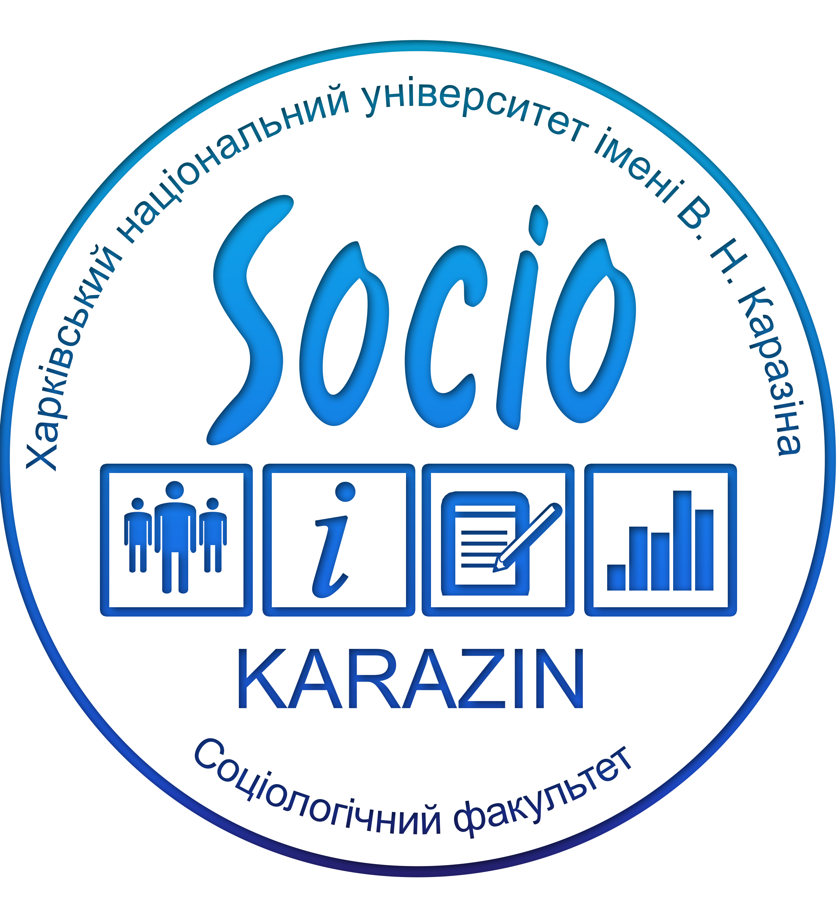

61022 Харків
пл. Свободи, 6

тел./факс: 714 14 08

socio.karazin.ua

ВИМОГИ ДО ОФОРМЛЕННЯ СТАТЕЙ
- Шифр (бібліографічні показники) УДК.
- Назва статті (великими літерами).
- Прізвище, ім'я, по батькові автора.
- Назва статті, прізвище автора, наукове звання, посада, місце роботи автора (поштова адреса закладу, де працює автор та поштовий індекс) українською та англійською мовами.
- ORCID автора.
- Електронна адреса автора.
- Анотації до статті українською та англійською мовою (1800 знаків, не враховуючи пробілів).
- Ключові слова до статті (українською та англійською мовами).
- Текст статті.
При наборі тексту треба дотримуватися наступних вимог:
- Рисунки та діаграми повинні бути зроблені у додатку до Microsoft Word - Microsoft Graph. Будь ласка, використовуйте для графіків та діаграм кольори від чорно до білого (можна додавати «штриховку» та «узори»).
- Шрифт – Times New Roman, розмір – 12, інтервал – 1,5
- Поля – 2 см
Список використаної літератури оформлюється відповідно до Національного стандарту України ДСТУ 8302:2015. Бібліографічне посилання. Загальні положення та правила складання. Київ, 2016. 16 с. http://akademperiodyka.org.ua/sites/default/files/References_settings_0.pdf
- Список літератури має скаладатися не менже, ніж з 20 наукових джерел, 50% з яких мають бути надруковані за останні 5 років, у тому числі у виданнях SCOPUS, WEB of SCIENCE;
- Якщо видання, на яке посилається автор, має DOI, то він має бути вказаний наприкінці посилання на джерело (наприклад):
Gao G., Sai L. Towards a ‘Virtual’ World: Social Isolation and Struggles During the COVID-19 Pandemic as Single Women Living Alone. Gender, Work and Organization. №27(5), pp. 754-762. DOI: https://doi.org/10.1111/gwao.12468 (дата звернення: 10.04.2021)
References – список літератури, перекладений англійською мовою та оформлений згідно з міжнародним бібліографічним стандартом HARVARD style
https://www.librarydevelopment.group.shef.ac.uk/referencing/harvard.html
У кінці перекладеного джерела додаємо [in Ukrainian] без крапки до чи після квадратної дужки.
Статті приймаються електронною поштою socioedition@karazin.ua.
Обсяг статті – від 20.000 до 30.000 знаків.
Редакція зберігає за собою право скорочувати статті й правити мову статті з коригувальних та редакційних міркувань (без викривлення позиції автора).

Статті, що подаються на розгляд, обов'язково мають містити такі структурні елементи:
- Постановка проблеми (в загальному вигляді) та її зв'язок із важливими науковими чи практичними завданнями.
- Аналіз останніх досліджень і публікацій, в яких започатковано розв'язання даної проблеми і на які спирається автор; виділення невирішених раніше частин загальної проблеми, яким присвячується стаття.
- Формулювання мети статті.
- Виклад основного матеріалу статті з повним обґрунтуванням отриманих наукових результатів.
- Висновки і перспективи подальших розвідок в обраному напрямі.
Ці елементи мають позначатися у тексті статті на початку відповідної частини тексту.

Статті підлягають двосторонньому сліпому рецензуванню (рецензент не знає ім’я автора, автор не знає ім’я рецензента), яке здійснюють члени редколегії – фахівці у відповідній галузі.
Процес рецензування може тривати від 4 до 8 тижнів.
Автори статей несуть відповідальність за достовірність наведених у статті даних, результатів дослідження та обґрунтованість зроблених висновків, а також за порушення авторських прав при використанні зовнішніх матеріалів. Подаючи статтю до редакції, автори тим самим засвідчують, що під час проведення дослідження і підготовки статті вони дотримувались етичних вимог, зокрема Кодексу етики Міжнародної соціологічної асоціації (ISA) (http://www.isa-sociology.org/about/isa_code_of_ethics.htm), Кодексу професійної етики соціолога (САУ) (http://sau.in.ua/app/uploads/2019/07/Kodeks-socziologa.docx), а матеріали, які вони подають, є оригінальними і раніше не публікувались.
З усіх питань звертатися до Сокурянської Людмили Георгіївни sokuryanska@karazin.ua, Остроухової Анни Сергіївни socioedition@karazin.ua

